Простейшие задачи с географическим содержанием

Для отработки различных математических навыков учителя часто вынуждены предлагать учащимся большое количество однотипных задач, преследующих чисто дидактические цели. Учащиеся не всегда воспринимают это наилучшим образом: однообразная работа утомляет их, они теряют интерес к изучаемой теме, еще не выработав необходимых навыков. Учителю необходимо помнить об этом обстоятельстве. Для того чтобы вызвать у учащихся интерес к работе, обычно пользуются следующим приемом: задачи, требующие одного и того же математического подхода, облекают в различные формы. Для этого можно привлекать сведения из других предметов, в частности из географии. Покажем на простейших примерах, как это можно сделать.
В 6 классе школьники учатся находить радиус окружности по известной ее длине. Это дает основание предложить учащимся следующую задачу:
По известной длине экватора найти радиус Земли.
Уже из курса природоведения учащиеся знают, что длина экватора равна примерно 40 000 км. Приняв это число за длину окружности, они составляют уравнение: «40000=2πR» и находят, что радиус Земли равен 6369 км.
При изучении темы «Длина дуги» можно решать задачи на нахождение расстояния между двумя объектами, расположенными на одном меридиане. Ниже указана одна из них:
Города Владикавказ и Багдад расположены почти на одном и том же меридиане, но в разных широтах. Разность широт составляет 10°. Найти протяженность воздушной трассы, которую можно проложить между этими городами по их общему меридиану.
Учителю необходимо иметь в виду, что уже в 6 классе на уроках географии учащиеся узнают о том, что длина дуги меридиана в 1° составляет примерно 111км. Если воспользоваться этими данными, то задача решается одним действием:
111-10=1110 (км).
В 8 классе учащиеся знакомятся с тригонометрическими функциями и учатся применять их к решению треугольников. Свои знания они могут использовать для решения следующей задачи:
Найти длину параллели земного шара на широте в 40°.
экватора определить

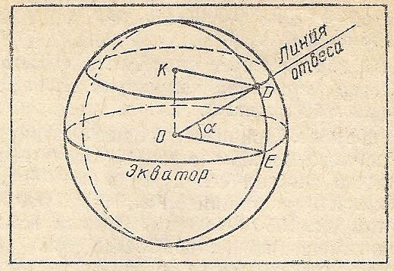
Учащиеся знают, что широта измеряется углом между отвесной линией в данной точке земной поверхности и плоскостью земного экватора. На рисунке угол α= углу EOD. Задача сводится к решению треугольника OKD, в котором угол ODK = углу EOD = 40°, а длина отрезка OD равна радиусу Земли (R). Очевидно, что DK = R cos 40°. Таким образом, длина параллели на широте в 40° вычисляется по формуле 2πRcos40°, где 2πR – длина экватора. Известно, что длина земного экватора равна 40000 км, тогда искомая т величина равна 40000cos40°≈3064 (км).
Подобные задачи дают возможность учащимся лучше представить себе практические применения математических методов, способствуют закреплению как курса, так и географии.

